Compte-rendu d’observation astronomique
du 16 janvier 2012

Participants
- Franck, Jean-Pierre , Christian

Conditions générales
- déclenchement de l’observation
  - après des semaines de « vaches astronomiques maigres », et un brouillard persistant dans la vallée de la Saône, l’idée était de s’en écarter suffisamment pour profiter des conditions par ailleurs anticycloniques !
  - ce lundi 16 janvier – sortie impromptue donc – pour ceux qui étaient disponibles

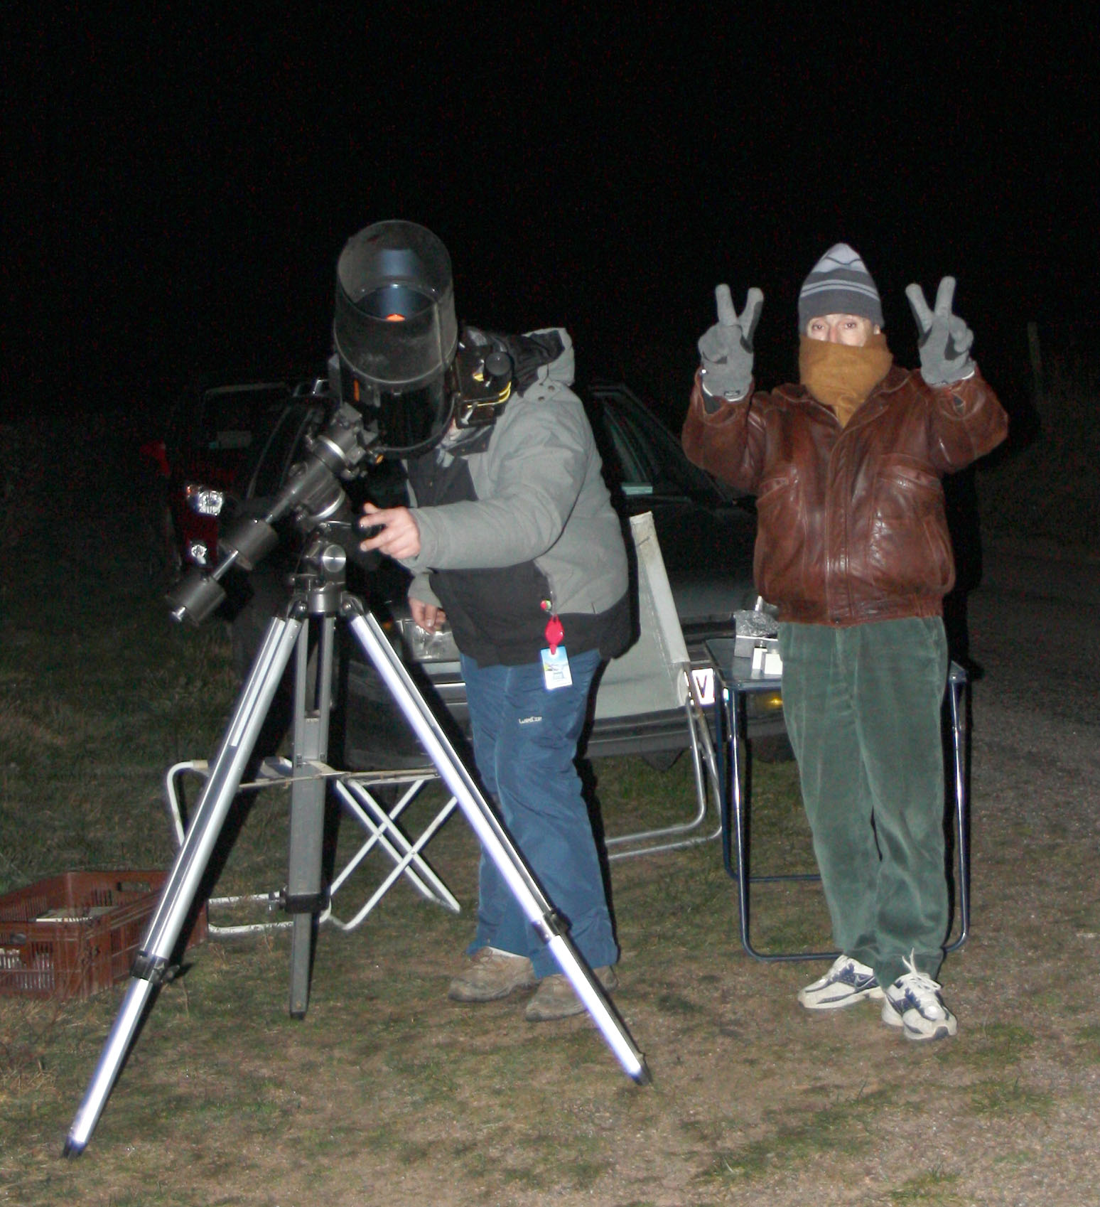
- accès au site :
  - l’idée était de tester une région suffisamment éloignée de la pollution du Val de Saône, et vantée – en particulier par Pierre Desvaux - pour la qualité de son ciel
  - en l’absence de coordonnées précises, j’avais proposé après examen Google Earth un chemin de terre sur la route entre St Bonnet de Joux et Suin
  - arrivé avec Jean-Pierre à 18h30 (nuit tombante) à St Bonnet, mon GPS d’iPhone3G fonctionnait trop mal pour qu’on trouve facilement le lieu de rendez-vous que j’avais moi-même fixé !!
  - nous avons donc attendu Franck à l’église de St Bonnet de Joux, et son GPS iPhone 4 flambant neuf nous a conduits sans encombre au lieu retenu
  - à l’entrée d’un chemin de terre ; aire suffisante le long de la route pour garer 3-4 voiture ; vue assez bien dégagée en dépit d’un chemin encaissé entre deux talus ; deux voitures sont passées au cours des quatre heures de notre session…
  - une exploration diurne de la région serait à programmer pour optimiser encore

- météo : très beau temps clair et froid; légère brise ; aucun nuage ;
  - température de l’ordre de -1°C en début de séance (19h30) et -5°C en fin (0h15)
  - humidité assez faible (70% météo dixit) ; notable toutefois en fin de séance où la respiration commençait à se condenser sur les oculaires
  - la végétation alentour et les voitures étaient complètement givrées !
- qualité de ciel :
  - fin du dernier quartier ; Voie Lactée bien visible ; excellente qualité a priori
  - on confirme l’éloignement de Mâcon : aucune pollution lumineuse à l’Est
  - l’éclairage de l’église de Suin (lampes sodium assez discrètes) ne gêne pas et s’éteint avant minuit ; au Nord par contre, l’église de St Bonnet est « illuminée » par un projecteur de DCA qui manque complètement sa cible - à la recherche sans doute d’improbables OVNIs!!
  - cela aurait pu être franchement gênant si ce coin du ciel nous avait intéressé…
- instruments : Celestron C8 200mm sur monture équatoriale manuelle ; Dobson Factory 300mm

Mes observations au Dobson Factory 300mm

Mise en station
- montage : RAS
- collimation :
  - RAS
- je m’aperçois – après plusieurs mois « d’inaction » de mon télescope manuel – que les automatismes du propriétaire ont failli : j’ai oublié les contrepoids nécessaires à l’équilibrage aux faibles (ou très hautes) altitudes ; très gênant pour le programme que je m’étais concocté !!

Observations :
- préparation des cibles de la soirée :
  - voici mon tableau des cibles potentielles du jour :
  - la mention ‘carte’ indique que j’ai imprimé une carte de champ précise pour cheminer jusqu’à l’objet concerné
  - cette mention ne figure pas dans les cas de repérage très facile de l’objet, ou de choix du logiciel StarMap sur iPhone pour aider au cheminement

- Triangle: M33, NGC 672, 925, 752 (And)
  - en dépit d’une magnitude annoncée assez confortable de 5,7, M33 est assez faible ; j’ai galéré avec la carte de champ – car je n’y avais pas fait figurer la grille azimutale – et je ne savais comment m’orienter à partir de l’étoile de référence (alpha Triangle) ; heureusement StarMap (ave les champs d’oculaires où j’ai fait figurer le réticule) a sauvé la mise !!
  - M33 s’avère donc être une belle galaxie – faible mais étendue, et parfaitement visible
  - je me suis ensuite intéressé à des objets plus faibles : NGC672 d’abord – qui apparaît sous le forme d’un bâtonnet allongé ; puis NGC925 – très faible également ; NGC 752 accessible à partir de bêta Tri mais appartenant déjà à Andromède, est un très bel amas : un coup d’œil dans cette région s’impose !!

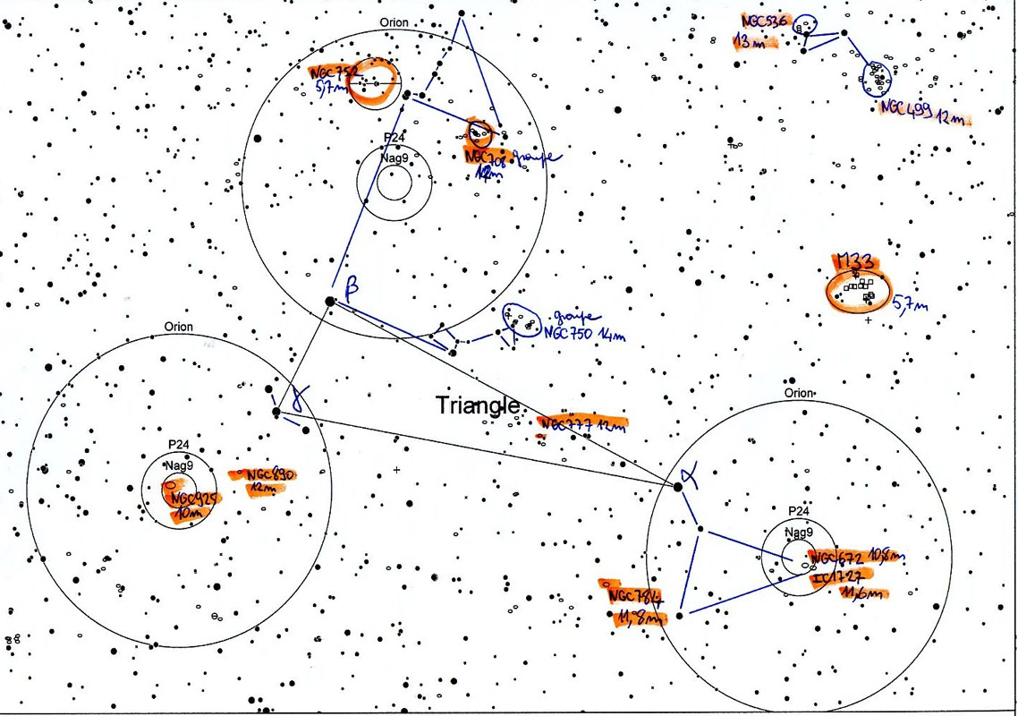
- Poissons :
  - j’avais prévu de visiter cette constellation ; mais sans contrepoids, l’altitude des objets pressentis est déjà trop basse
  - j’en suis réduit à observer Jupiter et ses satellites en maintenant autant que faire se peut la monture du télescope
  - à 20h27, on observe comme prévu la sortie d’éclipse de Io qui semble surgir de Ganymède !! Impressionnant !
  - impossible par contre – plus tard dans la soirée – d’observer le passage de la grande tache rouge ; la planète est tellement brillante, qu’un filtre neutre ne serait peut-être pas superflus, pour en apprécier les détails ! ?
  - je regrette – dans ces conditions – de n’avoir pu pointer l’étoile carbone TX19 – que j’aurais bien aimé mettre à mon tableau de chasse de ce type d’étoiles

- Orion :
  - c’est la première fois que j’observe Orion avec mon 300 ; j’ai donc pris le temps de contempler…
  - j’avais encore à la rétine la « ballade automatique en ligne » à travers Orion, à laquelle Yves Lhoumeau m’avait convié il y quelques nuits ; cette bonne connaissance photographique du « terrain » m’a beaucoup aidé à apprécier la découverte du visuel – même si bien sûr l’œil est loin de révéler tous les détails qui n’échappent pas à une caméra CCD…
  - j’ai dû aussi m’habituer à l’apparence « inversée haut/bas » des merveilles d’Orion à travers mes oculaires
  - M42 : sublime et couvrant 50% du champ de mon 24mm ; luminosité accentuée du côté jouxtant M43
  - M43 : « virgule » nettement moins brillante mais dont la forme est parfaitement révélée
  - NGC 1977 : la nébuleuse de « l’homme qui court’ ; très franchement si Yves ne me l’avait montrée précédemment (photo ci-après), je me serais demandé pourquoi cette nébuleuse est ainsi dénommée – alors que la capture de sa caméra révèle parfaitement la silhouette du coureur :

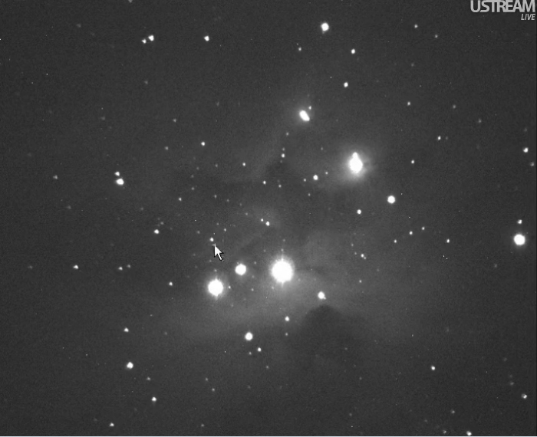

  - NGC1981 : très bel amas, mais rendu banal par sa proximité d’avec les « nébuleuses fétiches » du ciel d’hiver !!
  - NGC1999 : il n’est en général pas facile de voir à travers le trou de la serrure, mais là – en l’occurrence – c’est carrément le trou de serrure (appellation de cette nébuleuse) qui n’était pas facile à voir : la très petite tache floue de la nébuleuse – bien circulaire – ne révélait aucun détail
  - IC434 tête de cheval ; j’étais prévenu… pas de miracle : canasson céleste invisible dans mon bel instrument, sous un ciel pourtant excellent… dur, dur, d’accepter ses limites…
  - NGC2024 : la Flamme : des « flammèches » sont bien visibles, mais aucune des nervures sombres qui donnent leur relief aux photos de cette nébuleuse
  - M78 : facilement repérée, en remontant de la Flamme en direction de Bételgeuse

- Taureau :
  - M1 : le Crabe: cette nébuleuse de magnitude 8,4 est très visible ; de forme allongée on ne serait pas étonné d’apprendre qu’à l’instar de M31 – il s’agisse d’une galaxie … sans doute faut-il de plus grands diamètres ou l’astrophotographie, pour confirmer qu’il s’agit bien d’une nébuleuse
- Licorne :
  - NGC2264 : Sapin de Noël ; là encore j’étais sous le coup de la vision CCD que m’en avait donnée Yves (photo ci-après), avec le cône du sapin illuminé :

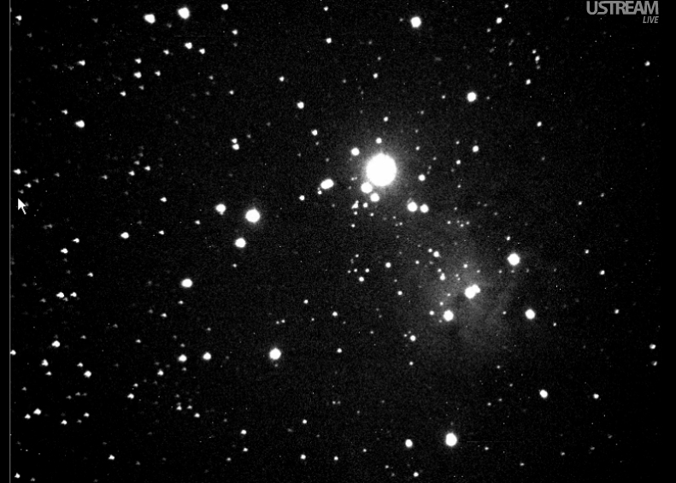

  - en visuel, la nébuleuse et son amas sont facilement identifiables à partir de ksi Gémeaux, mais on voit plus guère le sapin : il ne reste que la guirlande… à l’image de ce que beaucoup vivent en cette période de l’année…
  - NGC2244 et 2237 : la Rosette et son amas ; pas de problème de détection non plus – à partir de l’objet précédent ; mais si l’on distingue bien l’amas, la nébuleuse – en revanche – est bien trop étalée pour être visible ; même à la CCD elle sortait du cadre et n’était pas très lumineuse
- Cancer :
  - M44 : la Crèche ; déjà visible à l’œil nu – ce formidable amas ne requiert pas nécessairement un fort grossissement pour être apprécié... des jumelles auraient suffi
  - M67 : ce très bel amas – dans le champ de l’oculaire centré sur Acubens – est à l’inverse de son voisin, un petit amas compact – absolument magnifique avec un grossissement de x55
- Gémeaux :
  - NGC2392 : l’Esquimau ; impossible de clore la soirée sans visiter l’Esquimau, d’autant que la température extérieure (-4°C) nous aurait fait apprécier… même un igloo !!
  - facile à trouver à partir de Wasat (lambda Gem), près d’un astérisme en arc de cercle, la petite nébuleuse planétaire s’avère fort belle – de couleur bleutée – et on repère bien son étoile centrale !!

Conclusions

La liste des observations est consignée à l’onglet ‘réalisé’ du fichier Excel précédent

Quelques expériences positives :
  - prise de quelques photos en début de session… pour enrichir la « galerie » d’AstroSaône
  - validation d’un site éloigné du val de Saône
  - réticules ajoutés au champ de l’oculaire sous Starmap

Quelques expériences négatives :
  - pas de reconnaissance diurne préalable de la zone d’observation
  - oubli des contrepoids de mon Dobson : pénalisant pour l’observation de la zone du ciel à basse altitude… dommage car certaines constellations étaient magnifiquement visibles sur l’horizon sud, lorsque nous avons quitté les lieux
  - impression de la liste des cibles avec une police trop petite – difficile à lire dans l’obscurité

Et comme toujours, excellents échanges d’expériences et d’impression…

En dépit de la froidure, nous avons été tellement captivés par la contemplation, que nous n’avons même pas pris le temps de vider les Thermos que nous avions amenés…

Christian

